1^{ο} Γυμνάσιο Βόλου
ΔΗΜΙΟΥΡΓΙΑ ΛΟΓΟΤΥΠΟΥ ΓΙΑ ΤA ΠΡΟΓΡΑΜΜΑTA ERASMUS+
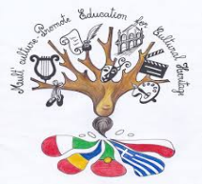
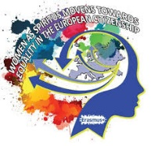
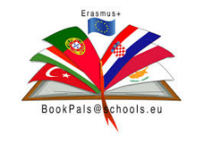
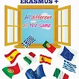
1)ΤΙΤΛΟΣ: Sailing the sea of time-European history is OUR hi(story)
ΧΩΡΕΣ ΣΥΜΜΕΤΟΧΗΣ: ΓΕΡΜΑΝΙΑ, ΙΤΑΛΙΑ, ΓΑΛΛΙΑ, ΣΛΟΒΕΝΙΑ, ΚΡΟΑΤΙΑ, ΕΛΛΑΔΑ
ΛΙΓΑ ΛΟΓΙΑ ΓΙΑ ΤΟ ΠΡΟΓΡΑΜΜΑ: πώς θα είναι στη φαντασία και στα όνειρά μας μια δίκαιη, ειρηνική, επιτυχημένη συνεργασία και συμβίωση στην Ευρώπη; Αφετηρία θα είναι η ελληνική μυθολογία με τα ανθρώπινα αρχέτυπα , τις σταθερές της ανθρώπινης συμπεριφοράς.
ΛΕΞΕΙΣ ΚΛΕΙΔΙΑ: Sailing the sea of time, Erasmus+, Οδυσσέας, Ιάσωνας, Αργώ, ειρήνη, , θάλασσα, ιστορία, μυθολογία, συνεργασία, συμβίωση, φιλία.
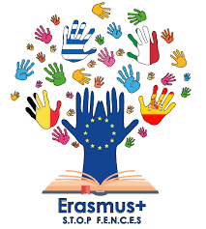
ΗΜΕΡΟΜΗΝΙΑ ΠΑΡΑΔΟΣΗΣ ΛΟΓΟΤΥΠΟΥ: ΔΕΥΤΕΡΑ 7/12/2020 στο mail: melachroinaki@gmail.com
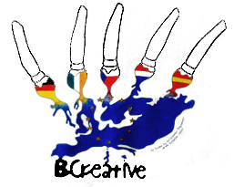
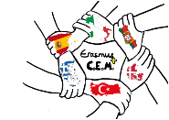
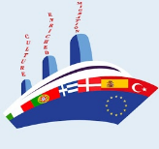

2) ΤΙΤΛΟΣ: Playing for chance
ΧΩΡΕΣ ΣΥΜΜΕΤΟΧΗΣ: ΤΣΕΧΙΑ, ΠΟΛΩΝΙΑ, ΙΣΠΑΝΙΑ, ΠΟΡΤΟΓΑΛΙΑ, ΕΛΛΑΔΑ
ΛΙΓΑ ΛΟΓΙΑ ΓΙΑ ΤΟ ΠΡΟΓΡΑΜΜΑ: Πρόγραμμα με μουσική, τραγούδι κι έκφραση. Η μουσική που μας αρέσει , το τραγούδι που αγαπούμε ,ο χορός, μπορούν να γίνουν η γέφυρα για να επικοινωνήσουμε, να κάνουμε νέες φιλίες, να δούμε τον κόσμο γύρω μας διαφορετικά χωρίς αποστάσεις και στερεότυπα και κυρίως να εκφράσουμε συναισθήματα και ιδέες, όταν οι λέξεις είναι φτωχές για να δείξουν τί αισθανόμαστε..… Και γιατί όχι να ανοίξουμε ένα καινούριο μονοπάτι για εμάς στην φιλία.
ΛΕΞΕΙΣ ΚΛΕΙΔΙΑ: μουσική, μουσικά όργανα, τραγούδι, κίνηση, φιλία, αποδοχή, όλοι μαζί, δημιουργία, έκφραση, Erasmus+, Playing for Chance, πολιτισμός, διαφορετικότητα.
ΗΜΕΡΟΜΗΝΙΑ ΠΑΡΑΔΟΣΗΣ ΛΟΓΟΤΥΠΟΥ: ΔΕΥΤΕΡΑ 7/12/2020 στο mail: exristidi@gmail.com
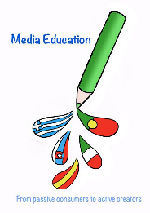
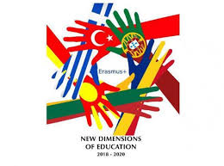
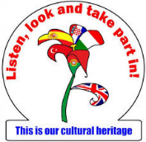
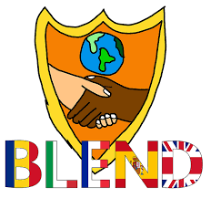
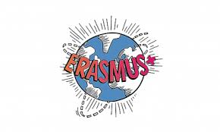
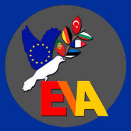

Τα μυστικά για ένα επιτυχημένο λογότυπο
1. Τι συναισθήματα προκαλούν τα λογότυπα;
Η κατευθυντήρια γραμμή πάνω στην οποία βαδίζουν όσοι θα σχεδιάσουν το λογότυπο μιας εταιρείας είναι να αντανακλά τις αξίες και τους στόχους της εταιρείες. Οι σχεδιαστές πρέπει να κατανοήσουν την ψυχολογία των χρωμάτων και την επίδραση που έχει η κάθε γραμματοσειρά για το σχεδιασμό ενός μεγάλου λογότυπου. Το κάθε χρώμα έχει το δικό του «μυστικό». Για παράδειγμα το πράσινο βοηθά στην χαλάρωση και αντανακλά την ανάπτυξη και το περιβάλλον, το κόκκινο έντονα συναισθήματα και πάει λέγοντας. Το ίδιο ισχύει και για τις γραμματοσειρές, καθώς η καθεμία αποπνέει κάτι ιδιαίτερο.
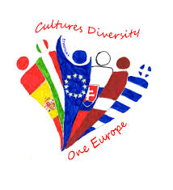
2. Ποιο είναι το μυστικό πίσω από το logo;
Κανένα λογότυπο δε σχεδιάστηκε τυχαία. Η γραμμές είναι έτσι σχεδιασμένες, τα γράμματα έτσι τοποθετημένα ώστε να έχουν κάποιο κρυφό μήνυμα. Κάθε logo κρύβει το δικό του μυστικό. Ένας καλός σχεδιαστής πρέπει πρώτα να καταλάβει την κουλτούρα και το ιδιαίτερο μήνυμα που πρέπει να αποδώσει πριν δώσει τις ιδέες του για το λογότυπο. Το τελικό αποτέλεσμα ενός λογότυπου πρέπει να αντανακλά τη φιλοσοφία και τις αξίες του θέματος.
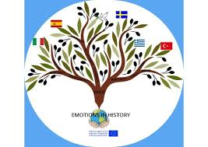
3. Είναι μοναδικό; Είναι άμεσα αναγνωρίσιμο;
- Ένα σωστό λογότυπο πρέπει να είναι αναγνωρίσιμο.
- Ακόμα κι αν το δει κάποιος για μια φορά, πρέπει να μπορεί αποτυπωθεί στη μνήμη του.
- Μπορούμε να πάρουμε ιδέες από το Διαδίκτυο (αναζητώντας λογότυπα σχετικά με ERASMUS++ και λέξεις-κλειδιά από το θέμα μας). Δεν μπορούμε να αντιγράψουμε ιδέες και σχέδια άλλων.
- Το λογότυπό μας πρέπει να είναι μοναδικό και πρωτότυπο, ώστε να διαφοροποιείται από τα υπόλοιπα.
4. Ποια είναι τα απαραίτητα στοιχεία που πρέπει να περιέχει;
- Στη συγκεκριμένη δράση μπορούν να συμμετέχουν ΟΛΟΙ οι μαθητές του σχολείου, ανεξάρτητα αν ανήκουν στην ομάδα ERASMUS+. Θα εργαστείτε ατομικά ή ομαδικά.
- Το λογότυπο που θα δημιουργηθεί μπορεί να είναι έγχρωμο ή ασπρόμαυρο.
- Μπορεί να δημιουργηθεί στο χέρι ή με ψηφιακό τρόπο. Προτείνεται όμως ο ψηφιακός τρόπος
- Όποιες λέξεις χρησιμοποιηθούν στο λογότυπο πρέπει να είναι γραμμένες στην αγγλική γλώσσα
- Πρέπει να έχει οπωσδήποτε σχέση με το θέμα και με τις συμμετέχουσες χώρες
- Σε κάποιο σημείο να αναφέρεται ξεκάθαρα η λέξη ERASMUS+ και ο τίτλος του προγράμματος
- Έπειτα από ψηφοφορία των μαθητών θα επιλεγούν τα 3 καλύτερα και οι δημιουργοί τους θα πάρουν από ένα μικρό βραβείο.
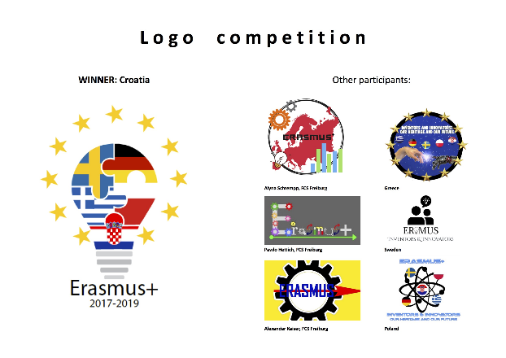
ΠΡΟΤΕΙΝΟΜΕΝΑ ΕΡΓΑΛΕΙΑ ΔΗΜΙΟΥΡΓΙΑΣ ΛΟΓΟΤΥΠΟΥ
- https://logomakr.com/
- https://www.onlinelogomaker.com/
- https://www.freelogodesign.org/
- https://turbologo.com/
- https://www.brandcrowd.com/
- https://www.tailorbrands.com/
- https://hatchful.shopify.com

